Учреждение образования

«Белорусский государственный технологический университет»

**Кафедра информатики и веб-дизайна**

**Лабораторная работа №11**

Проектирование адаптивного дизайна пользовательского интерфейса

Выполнил:

Студент 2 курса 3 группы ФИТ

Авхачёв Евгений Сергеевич

**Цель работы:** приобретение умений по проектированию адаптивного дизайна. Приобретение практических навыков по разработке интерфейсов для разных экранов.

Для удобства сотрудников необходимо разработать такой интерфейс, который будет поодерживаться различными устройствами с разыми разрешениями.

Так как мы разрабатываем не сайт, а автоматизированную систему то тут изначально небыло никаких блоков, которые не несут большого смысла, поэтому в мобильной и планшетной версии присутствуют все те же блоки, которые присутсвуют в полноценной версии. Так пользователи привыкли, что в мобильной версии главное меню всегда переходит в бургерное.

Мобильные версии интерфейса имеют следующие отличия от десктопных:

• Мобильные версии включают только самые важные функции и кон-тент, которые необходимы в данный момент человеку.

• Десктопные версии широко используют горизонтальную навигацию. 90% всех мобильных версий, используют вертикальную навигацию.

• Гиперссылки являются характерной чертой интернета. На страницах мобильных сайтов их либо мало, либо вообще нет.

• На десктопных версиях используется много графики, мобильные же не должны быть перегружены графикой и могут использовать ее только в навигационных целях.

• На десктопных версиях используются разные типы навигации, такие как, глобальная, доступная отовсюду; контекстуальная, которая зависит от части сайта. На мобильных же контекстуальную навигацию почти не ис-пользуют.

• Мобильные интерфейсы могут использовать информацию о месте нахождения человека и оптимизировать для него результаты поисковых за-просов. В таком случае человек получает более ценные данные.

Был использован тип адаптивного макета «малой кровью»: простой в реализации и очевидный для пользователя тип представления автоматизированной системы. Основные блоки сжимаются до ширины экрана мобильного устройства, единтсвенную проблему представляют информационные таблицы, в них будет предствленная только самая важная информация.

При размещении элементов в планшетной версии(768×1024) практически не было необходимости изменять размер отдельных элементов. В результате планшетная версия выглядит очень похожей на оригинал, но является более компактной и сомкнутой.

При размещении элементов в мобильной версии (320 х 960): необходимо было изменять размер некоторых элементов и немного изменить таблицы баз данных, также нужно было полностью заменить кнопки перехода на новые страницы, которые занимали много места.

Планшетная версия(768×1024):

Главная:

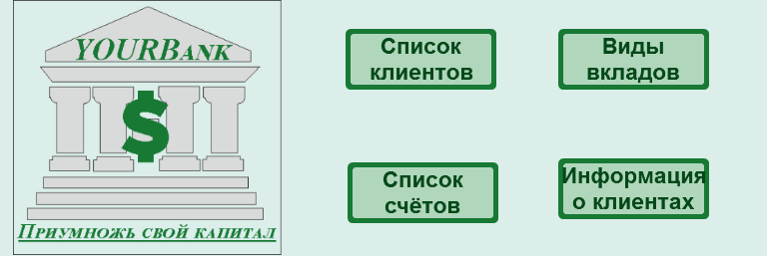

Список клиентов:

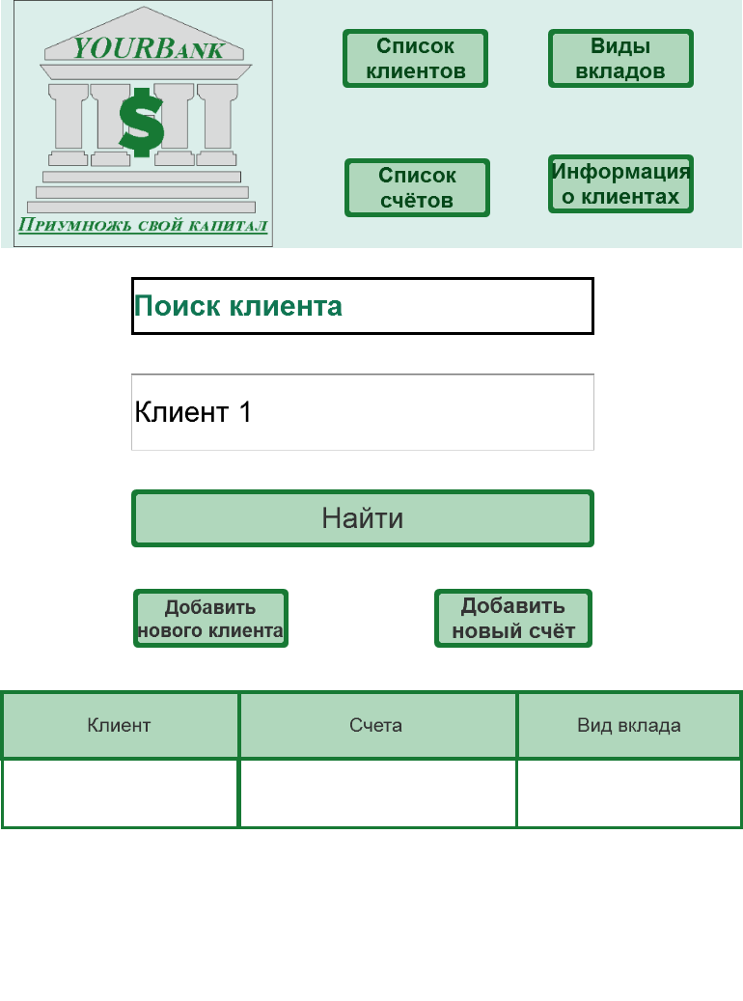

Список счетов:

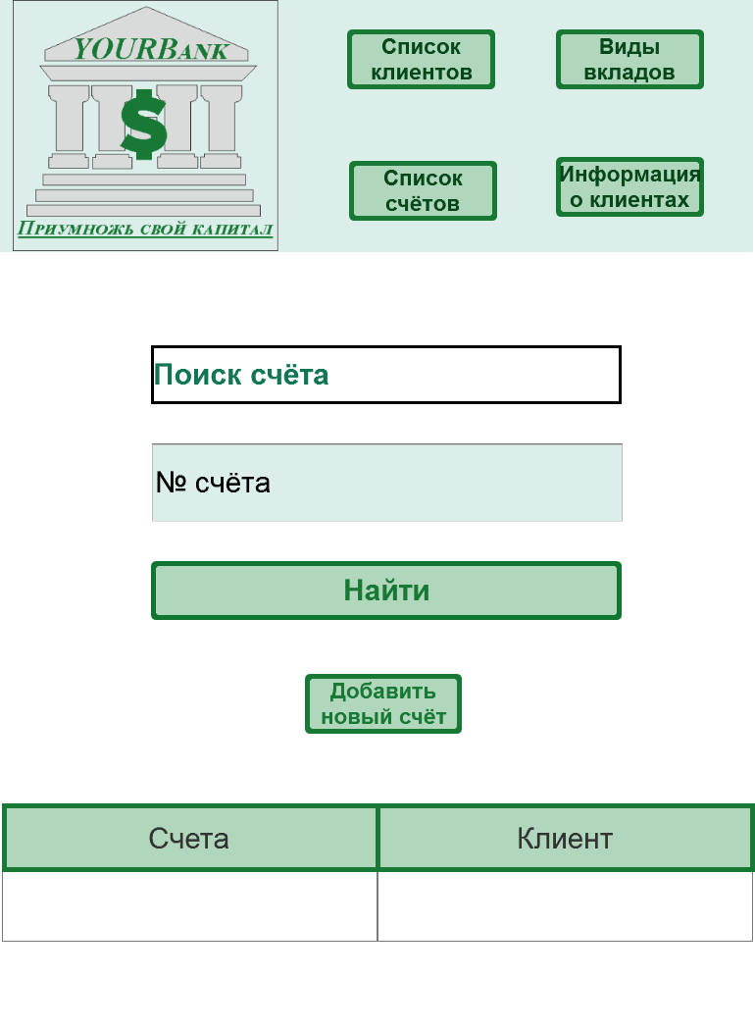

Информация о клиентах:

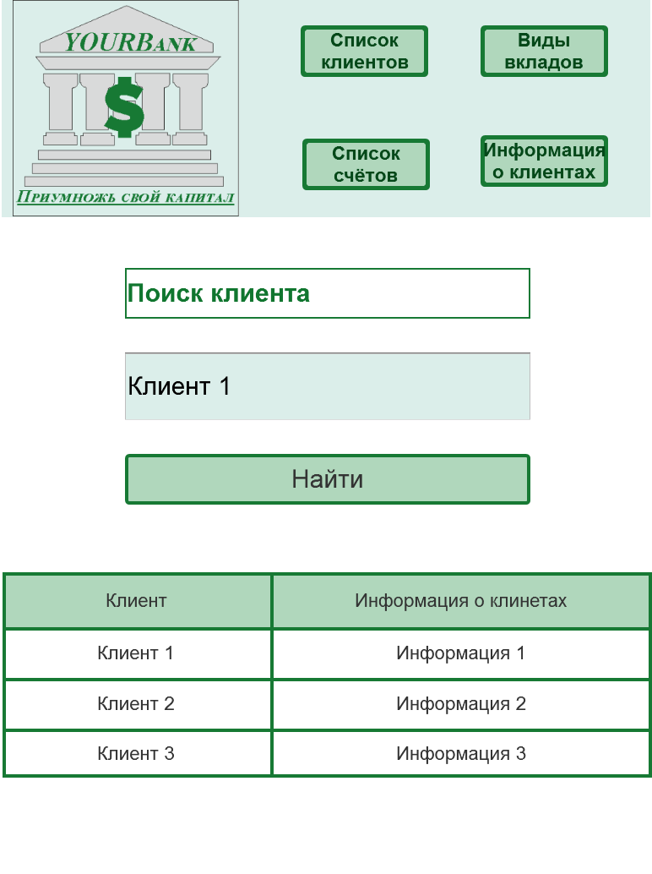

Виды вкладов:

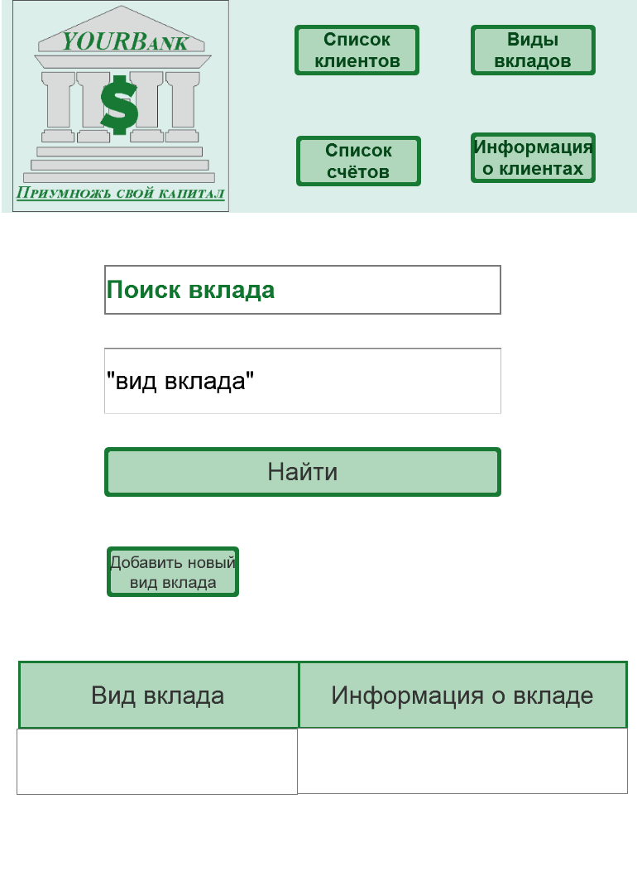

Мобильная версия (320 х 960):

Главная:

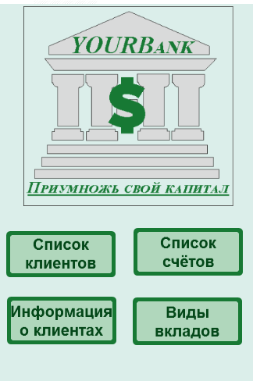

Список клиентов:

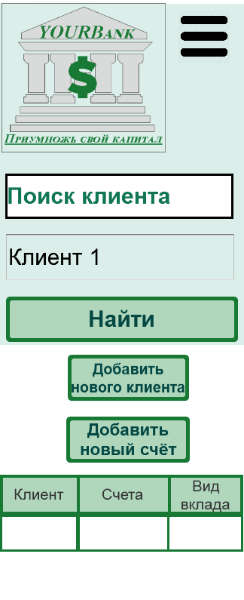

Списко счетов:

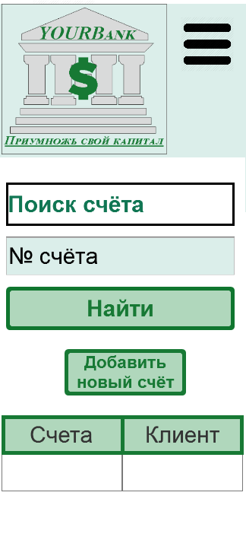

Информация о клиентах:

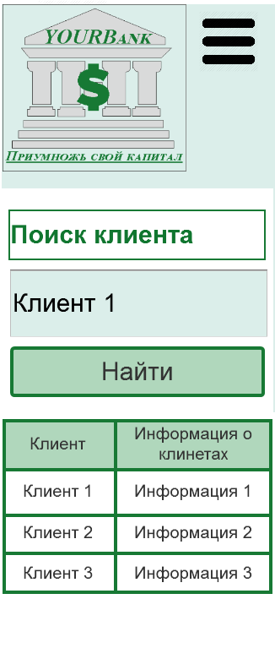

Виды вкладов:

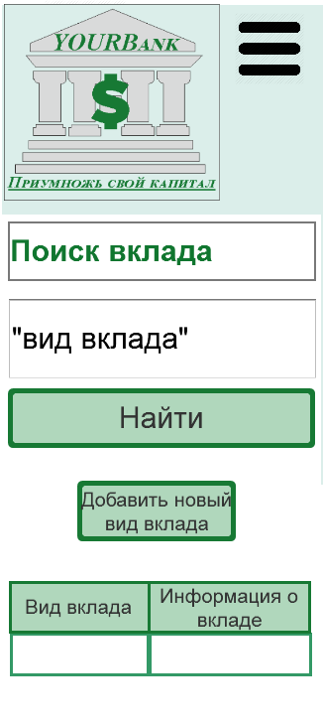

**Вывод:**  в ходе выполнения лабораторной работы яприобрел умения по проектированию адаптивного дизайна и приобрела практические навыки по разработке интерфейсов для разных экранов, разработав планшетную и мобильную версии автоматизированной системы.